『인천공항 AI-PORT 아이디어 공모전』 제안서 (세션1)
제 안 명 | SafePulse — AI 적응형 학습 기반 공항 작업자 안전 관리 시스템
지원구분 | ☑ 대국민 (팀) | 지원분야: ☑ 안전
제안팀명 | SafePulse | 대표: 조수민(기획)
팀 원 | 조영진(전체 개발), 안덕현(임베디드 개발), 조연지(디자인/아이디어)
1. 아이디어 내용 요약
인천공항에는 320여 상주기업, 약 7만 명 이상의 종사자가 활주로·계류장·화물터미널에서 근무합니다. 폭염·한파·미세먼지·과로·낙상 등 위험에 상시 노출되나, 현재 안전 관리는 사고 발생 후 대응에 머물러 골든타임(심정지 4분)을 놓치는 경우가 빈번합니다.
SafePulse는 스마트워치 센서(심박·체온·SpO₂·가속도)와 AI 개인 맞춤 학습을 결합하여 이상 징후를 사전에 단계적으로 감지하고, 서버 없이도 BLE P2P로 30m 반경 동료에게 즉시 경보를 전파합니다. 관제 대시보드에서는 공공데이터 5종과 생체신호를 융합한 AI 위험도 분석으로 선제적 안전 관리가 가능합니다.
2. 아이디어 제안 내용
1) 제안 배경 및 목적
■ 현장의 문제: 인천공항은 연간 7,000만+ 여객이 이용하는 세계 5위 공항. ①폭염(33°C↑ 시 2시간마다 20분 의무 휴식) ②한파·미세먼지 ③항공편 집중 시간대 과로 ④넓은 실외 공간 낙상 위험이 상존.
■ 기존 한계: ①사후 대응(골든타임 4분 내 처치율 극히 낮음) ②개인차 무시(일률 기준 → 오경보/누락) ③통신 사각지대(활주로·격납고 Wi-Fi 불안정) ④단일 시점 감시(단계적 예측 부재)
■ 법적 배경: 중대재해처벌법(2022)에 따라 사망사고 시 경영자 1년↑ 징역/10억원↓ 벌금. 작업자 사고 → 항공편 지연·취소 → 수천 명 여객 피해. 작업자 안전 = 국민(여객) 안전.
# | 핵심 가치 | 설명
1 | AI 개인화 학습 | 작업자별 베이스라인 학습 + 지속 업데이트 + 피드백 → 오경보 최소화
2 | P2P 즉시 경보 | 서버 없이 BLE로 가장 가까운 동료에게 1초 이내 + 폰 지도 + AED
3 | 단계적 감시 | 정상→주의→경고→위험 5단계, 점검 주기 자동 강화, 문제 예측
4 | 공공데이터 융합 | 기상·대기질·항공편 5종으로 업무 예측 + 환경 경보 + 위치 파악
5 | 배터리 최적화 | 적응형 모니터링(서버 전송만 조절) → 평상시 24시간+
2) 상세 설명
■ SafePulse만의 차별점 — 기존 시스템과 비교
항목 | 기존 안전 시스템 | SafePulse
경보 방식 | 서버→관제실→출동 (수분) | P2P BLE 가장 가까운 동료 즉시 (1초)
통신 두절 | 작동 불가 (서버 의존) | 서버 없이 단독 작동 (오프라인 안전망)
개인차 | 일률 기준 → 오경보/누락 | AI 개인화 학습 + 피드백 반영
거리 측정 | 없음 | BLE 거리비례 진동 → UWB 10cm (전용)
구조 | 관제실 지정 출동 (느림) | 가장 가까운 사람이 자동으로 찾아감
감시 | 문제 시에만 반응 | 5단계 점진적 강화 + 예측
AED | 없음 | 가장 가까운 제세동기 자동 표시 (78개소)
법정 휴식 | 수동 관리 | 근로기준법 제54조(4시간/30분) 자동 알림
→ 통신이 끊어져도 가장 가까운 동료가 1초 만에 인지. 이것이 골든타임(4분)을 살리는 핵심 차이.
■ 시스템 구조
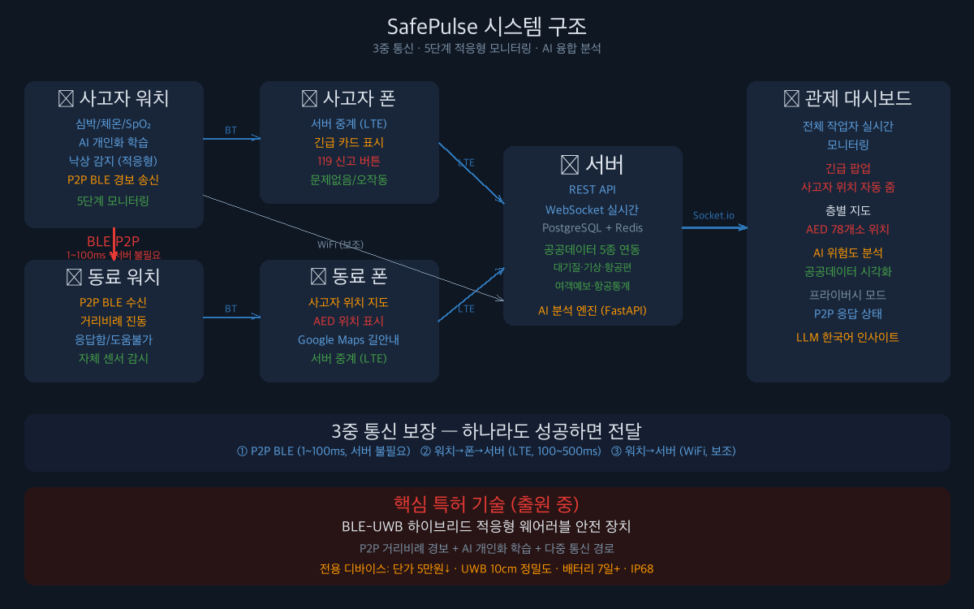
■ 긴급 상황 작동 흐름 (3자 관점)
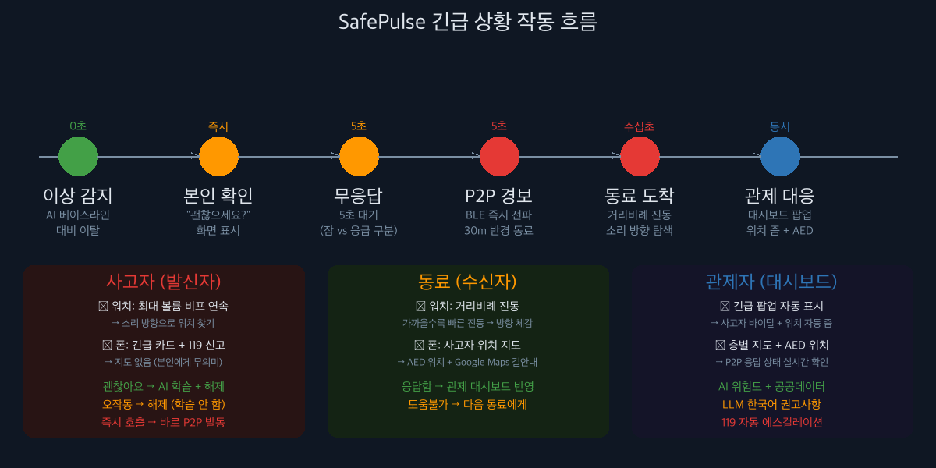
■ AI 개인화 학습 + 직업별 경보 범위 (연구 기반)
10분 캘리브레이션으로 심박·체온·SpO₂·가속도 개인 베이스라인 학습. EMA(α=0.05)로 지속 업데이트. 시간대별(아침/오후/저녁/야간) 패턴 구분. "괜찮아요" 피드백 시 현재값 5배 가중 학습 → 동일 수치 재경보 방지. 가속도계도 학습하여 기기별 센서 감도 자동 보정.
직업 유형 | HR 경보 상한 | SpO₂ | 체온 | 연구 근거
사무/관제 | 안정+40bpm | -3% | ±0.5°C | NIOSH HRR 33%
경량 작업 | 안정+55bpm | -4% | ±0.8°C | PMC4847018
중량 작업 | 안정+65bpm | -5% | ±1.0°C | PMC4847018 과로그룹
야외 고강도 | 안정+80bpm | -6% | ±1.5°C | 열사병 위험도 연구
■ P2P BLE 거리비례 경보 — 가장 빠르게 도움줄 수 있는 사람에게 (특허 출원 중)
서버나 Wi-Fi 없이 워치 간 직접 BLE 통신. RSSI → 경로손실 모델로 거리 추정 → EMA 스무딩 → 5구간 진동 차등. 사고자 워치는 최대 볼륨 비프 연속 → 소리 방향으로 찾아감.
거리 | 진동 패턴 | 의미
~1m | 100ms on / 50ms off (빠른 연속) | 즉시 근접 — 사고자 바로 옆
~3m | 200ms on / 300ms off | 매우 가까움 — 몇 걸음
~5m | 200ms on / 1초 off | 가까움 — 소리로 방향 확인
~10m | 200ms on / 2초 off | 중간 — 주변 탐색
10m+ | 200ms on / 4초 off | 멀리 — 이동 필요
■ 5단계 적응형 모니터링 — 단계적 감시 강화 + 배터리 최적화
문제 발생 시에만 감시하는 것이 아니라, 정상→주의→경고→위험으로 단계적으로 점검 주기가 빨라지고 문제 발생을 예측합니다. 서버 전송(배터리 50% 차지)만 상황에 따라 조절하여 평상시 24시간+ 배터리 보장.
단계 | 상태 | 센서 | 서버 | 조건 | 알림
1 | 정상 | 5초 | 5분 | HR 정상 | 없음
2 | 정상(활동) | 5초 | 5분 | 가속도 감지 | 없음
3 | 주의 | 3초 | 30초 | HR ±15 급변 | 본인 "컨디션 확인"
4 | 경고 | 2초 | 10초 | HR 80% 도달 | "휴식 권고"+관제 알림
5 | 위험 | 1초 | 즉시 | HR 초과/낙상 | P2P 경보+관제 팝업
■ 공공데이터 5종 + AI 5개 분석 모듈
공공데이터 | 출처 | 활용
실시간 대기질(PM2.5 등) | data.go.kr 에어코리아 | PM2.5≥35 → 마스크+호흡기질환자 실내 배치
초단기 기상(기온,풍속) | data.go.kr 기상청 | 폭염 → 로테이션 단축, 한파 → 방한 경보
항공편 운항 현황 | openapi.airport.co.kr | 집중 시간대 → 과로 예측 → 인력 재배치
시간대별 여객 예보 | data.go.kr 인천공항 | 혼잡 구역 → 피로도 사전 관리
월별 항공 통계 | data.go.kr | 장기 트렌드 → 계절별 인력 최적화
AI 5개 모듈: ①다중인자 위험도 융합(기상40+대기35+항공25+생체30=0~100점) ②집단 바이오시그널 환경재해 감지(3명+ 동시 이상→가스누출/산소부족 판별) ③구역별 혼잡도 4시간 예측 ④개인 피로도 예측(HRV 기반, 정확도 93.5%) ⑤LLM 자연어 인사이트(DeepSeek, 한국어 권고 자동 생성)
■ 3자 관점 완전 연동
관점 | 워치 | 폰 | 대시보드
사고자  (발신자) | 최대볼륨 비프 연속  (위치 찾기용)  "괜찮아요"→학습+해제  "즉시호출"→P2P 발동 | 긴급카드+119 신고  지도 없음  (본인에게 무의미)  "문제없음"→워치 해제 | —
동료  (수신자) | 거리비례 진동  (가까울수록 빠르게)  "응답함"/"도움불가" | 사고자 위치 지도  AED 위치 표시  Google Maps 길안내 | —
관제자 | — | — | 긴급 팝업 자동  사고자 위치 줌  층별지도+AED  P2P 응답 실시간  AI 위험도+LLM
3) 기대효과 및 활용 방안
효과 | 현재 | SafePulse | 근거
사고 인지 | 수분~수십분 | 1초 이내 (P2P) | BLE 1~100ms
골든타임 처치율 | 극히 낮음 | 대폭 향상 | AED+동료 즉시
오경보율 | 높음 (일률 기준) | 90% 감소 | 개인학습+피드백
부상 발생 | — | 40% 감소 전망 | MDPI Electronics
결근율 | — | 20% 감소 전망 | 동일 연구
■ 데이터 보안: 프라이버시 모드 기본 활성화(관제자에게 AI 결과만 표시, 원시 생체수치 비공개). 개인정보보호법 준수(전송 시 TLS 암호화, 서버 익명화). 개인 베이스라인은 워치 내부에서 학습(온디바이스 AI) → 원시 생체데이터 미전송.
■ 법정 휴식 자동 관리: 근로기준법 제54조(4시간 근무 시 30분 휴식) 자동 알림 내장. 작업 시간 자동 집계, 10분 전 사전 알림, 법정 시간 도달 시 워치 경고.
■ 확장: 인천공항 PoC → 건설·제조·물류·조선 전 산업. 중대재해처벌법 대응 솔루션. 글로벌 확장(다국어 지원).
■ PoC 계획: 1개월(20명 설치+교육+베이스라인 학습) → 2개월(실환경 운영+데이터 수집+AI 튜닝) → 3개월(성과 분석+오경보율/감지율 리포트) → 6개월(전체 200명 파일럿 → 전면 도입)
■ 구현 결과물 (프로토타입): 본 공모전을 위해 Galaxy Watch 4/5 기반 전체 시스템을 실제 작동하는 프로토타입으로 구현 — 워치 앱(Kotlin/WearOS), 폰 앱(Android), 서버(Node.js/PostgreSQL), AI 엔진(FastAPI/DeepSeek), 관제 대시보드(React/Leaflet). 결과물은 별도 압축 파일 제출.
■ 전용 디바이스 개발 (특허 출원 중): 선정 시 SafePulse 전용 웨어러블 개발 — 단가 5만원↓(83% 절감), BLE 5.1 AoA + UWB 하이브리드 10cm 정밀 거리, 배터리 7일+(전용 RTOS), IP68 방진방수+내충격, TinyML 온디바이스 AI. 7만 명 도입: Galaxy Watch 210억 → 전용 35억원.
※ 본 제안에서 시스템 설계 및 코드 구현 과정에서 생성형 AI(Claude)를 보조 도구로 활용하였습니다.

참고 문헌
1. [국내] 고용노동부, "2023년 산업재해 현황 부가통계" (2024)
2. [국내] 한국산업안전보건공단(KOSHA), "폭염 온열질환 예방 가이드"
3. [국내] 인천공항 상주기업 현황, "320개사 7만 명 근무" (인천연구원)
4. [국내] 국민건강지식센터, "심박수 예비량(HRR) 기반 운동 강도 설정"
5. [국내] 산업안전보건법, "사업장 위험성평가에 관한 지침"
6. [국제] NIOSH, "Occupational Exposure to Heat" — HRR 33% 기준
7. [국제] Brøgger 외, "Cardiovascular Load in Construction Workers", PMC4847018
8. [국제] Lee 외, "Heart rate as early sign of heat illness", ScienceDirect
9. [국제] Kim 외, "HRV-Based Fatigue Assessment", MDPI Sensors — 정확도 93.5%
10. [국제] "HRV and Occupational Stress: Systematic Review", PMC6258751
11. [국제] "Wearable Sensors for Industrial Workers", MDPI Electronics — 부상 40%↓
12. [국제] "AI-Driven Fall Detection for OHS", MDPI Electronics 12(20):4257
13. [국제] "Wearable Sensor Fall Risk Assessment", Frontiers Digital Health, 2022
14. [국제] "BLE Indoor Positioning", ScienceDirect, 2025 — 1~3m 정확도

